node_exporter安装教程

技术说明
Node_exporter作为Prometheus全家桶的一员有着重要的地位，其主要采集主机的运行指标如CPU、I/O、内存、磁盘等。而Prometheus主要任务负责数据的收集、存储并且对外提供数据查询支持。

1.1、技术路线
Node_exporter主要技术路线分为两种：
- K8s集群通过node_exporter探测服务器指标，由Prometheus主动拉取node_exporter的服务器指标，适用场景主要在K8s集群内的节点。
- node_exporter探测服务器指标主动推送至pushgateway（临时存储），然后再由Prometheus主动拉取pushgateway里的服务器指标，适用场景是单台主机性能指标探测，同时，依赖K8s集群的monitoring空间的Prometheus服务，若没有安装请参考系统运行监测教程。
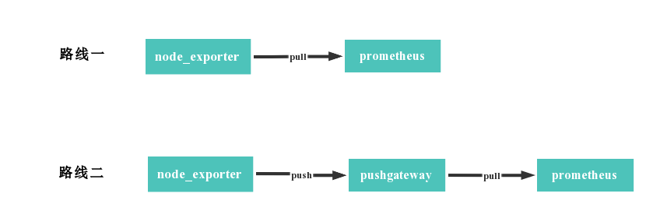
图-1技术路线图
本教程主要说明的是技术路线二，用于探测非K8s集群的主机性能指标，主要包括CPU、I/O、内存、磁盘等。

安装教程

2.1、拷贝资源
在nas服务器拷贝安装资源至需要监控的主机服务器任意目录，安装资源如图-2所示。
资源路径：\\172.20.41.3\Share\3基底部署\node-exporter-install。
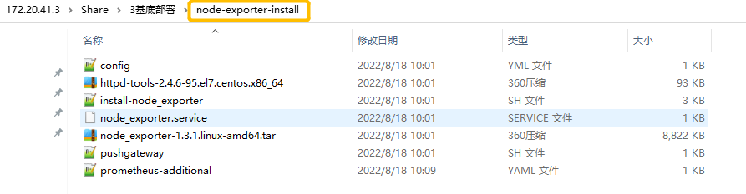
图-2安装资源图

2.2、安装pushgateway
远程ssh进入K8s集群的master节点，拷贝安装包中的pushgateway.yaml和prometheus-additional.yaml两个文件至服务器任意路径，执行如下命令：
kubectl apply -f pushgateway.yaml
kubectl apply -f prometheus-additional.yaml
然后，重启Prometheus服务，执行如下命令：
kubectl delete pod prometheus-k8s-0 -n monitoring --force --grace-period=0
kubectl delete pod prometheus-k8s-1 -n monitoring --force --grace-period=0

2.3、安装node_exporter
远程ssh进入需要探测的服务器主机，并进入node-exporter-install目录中，执行一下命令：
cd node-exporter-install
sh install-node_exporter.sh 本机IP pushgateway地址
示例如下：sh install-node_exporter.sh 172.20.41.35 172.17.1.34:30009
参数说明，其中172.20.41.35是当前主机的IP，172.17.1.34是K8s集群的masterIP，而30009是pushgateway的nodeport端口，30009端口保持不变。

数据浏览

3.1、pushgateway界面
在浏览器输入K8s集群主节点IP:30009，访问pushgateway界面，并查看数据如图-3所示，其账号用户名：prometheus，密码：supconit。
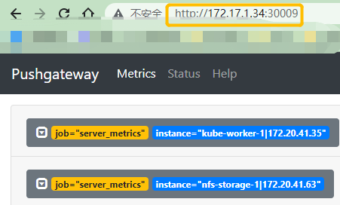
图-3 pushgateway界面

3.2、node_exporter界面
在浏览器输入监控的主机IP:9100，访问node_exporter界面，并查看数据如图-4所示，其账号用户名：prometheus，密码：supconit。
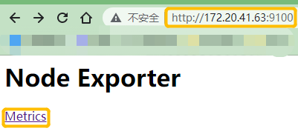
图-4 node_exporter界面

3.3、Prometheus界面
在浏览器输入K8s集群主节点IP:30090，可使用Prometheus Query Language 进行数据查询，如图-5所示。
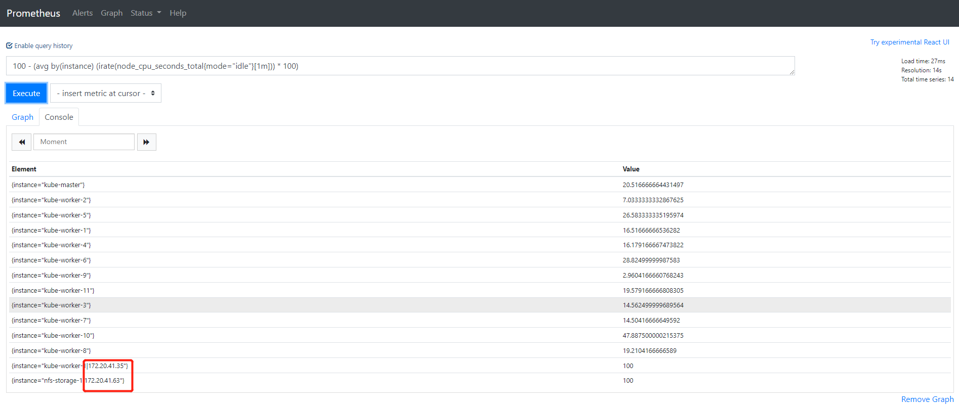
图-5 prometheus界面

服务管理

4.1、Node-exporter管理
常见命令：
状态命令：systemctl status node_exporter
重启命令：systemctl restart node_exporter
停止命令：systemctl stop node_exporter

4.1、Pushgateway界面管理
若删除对应服务的源数据（防止Prometheus抽取已停止的数据），可在pushgateway管理界面删除对应的数据。

- 支持自定义推送数据

修改密文信息
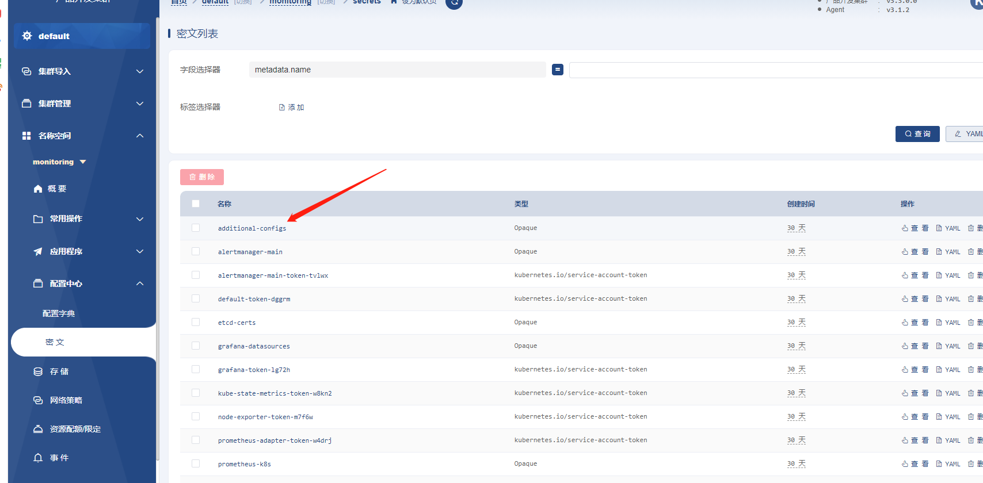
点击查看：
再最后加入内容：
- job_name: "pushgateway"
basic_auth:
username: prometheus
password: supconit
honor_labels: true
static_configs:
- targets:
- "monitor-pushgateway:9091"

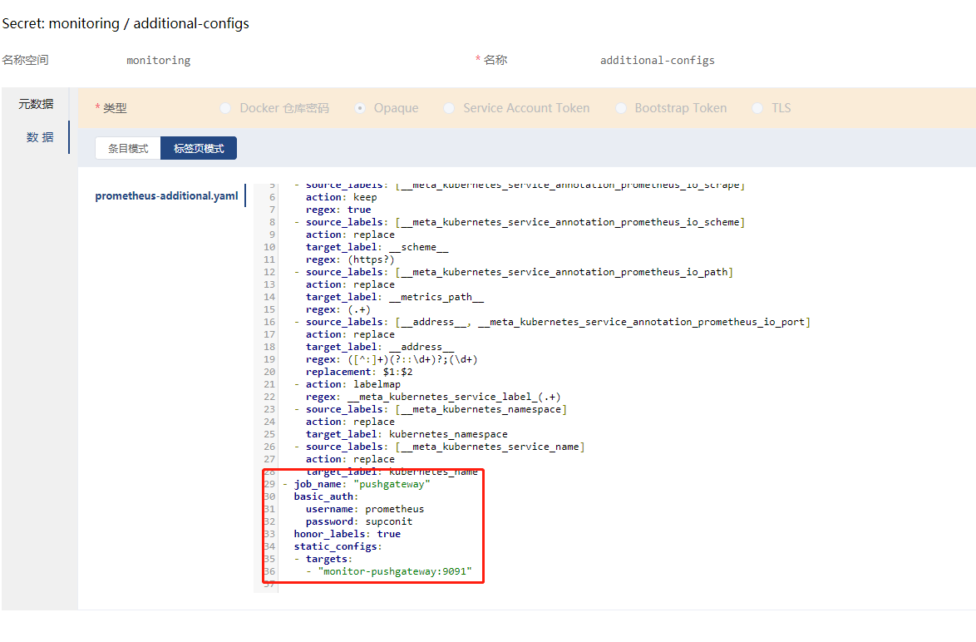
- 修改Prometheus文件信息
修改Prometheus-prometheus。yaml
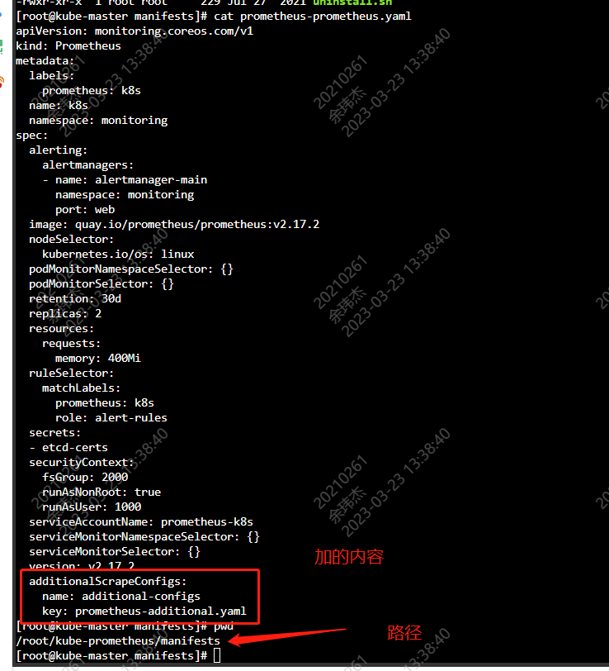

加入内容：
additionalScrapeConfigs:
name: additional-configs
key: prometheus-additional.yaml

添加完后

在master节点上执行
kubectl apply -f prometheus-prometheus.yaml
执行下这个命令让他生效

kubectl delete pod prometheus-k8s-0 -n monitoring --force --grace-period=0
kubectl delete pod prometheus-k8s-1 -n monitoring --force --grace-period=0

重启prometheus

